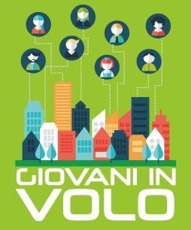

Idee di prossimità, manifesto dei “Giovani in Volo” per la
Biennale della Prossimità

La XIV edizione del Progetto di orientamento al volontariato Giovani in Volo., promosso dal CSV di Taranto, si è chiusa quest’anno con un ricco confronto sul tema della PROSSIMITA’.
A partire quindi dal grande e complesso tema della PROSSIMITÀ, i giovani studenti delle scuole di Taranto e provincia coinvolti nel progetto, si sono confrontati (come sempre attraverso modalità generative e partecipative proposte dagli animatori-volontari provenienti dalle diverse Odv di Taranto impegnate nel progetto) su alcuni dei temi specifici proposti dalla Biennale stessa: povertà, cibo, salute, carcere, stranieri, violenza di genere, eco-prossimità, legalità.

L’idea di prossimità che i più di 300 giovani studenti hanno elaborato durante l’Evento Finale di Giovani in Volo., e che hanno sintetizzato in una serie di parole chiave che hanno poi trascritto su una tela lunga 4 metri, riguarda l’andare verso, non aspettare, attivarsi, incontrare persone, esperienze, culture, luoghi, idee, azioni, problemi, ipotesi.

Sostanzialmente le idee di prossimità dei ragazzi hanno riguardato azioni di comunicazione, servizi, formazione, ma in particolare azioni che possono impegnarsi a fare in prima persona (magari collaborando con qualche organizzazione di volontariato e in generale di terzo settore).

I giovani “lanciano” dunque alla Biennale della Prossimità e nello specifico alle varie Aree di Scambio dove i partecipanti si confronteranno sui vari temi, i seguenti punti di attenzione:

Ecoprossimità

- Due parole chiave per le nuove generazioni: (ma non solo): Responsabilità e Costanza;
- Responsabilizzarsi rispetto all’ambiente più vicino a me (nel mio piccolo) per migliorare la situazione generale del pianeta;
- Lavorare dunque per Sensibilizzare, soprattutto con un atteggiamento “ecosocial”.

